|  |
| --- |
| Laboratorio de Computación  Salas A y B |
|  |

|  |  |
| --- | --- |
| Profesor: | GARCIA MORALES KARINA ING. |
| Asignatura: | FUNDAMENTOS DE PROGRAMACION |
| Grupo: | 1121 |
| No de Práctica(s): | 2 |
| Integrante(s): | JOSE DANIEL CALLEJAS SANDOVAL |
|  |  |
|  |  |
|  |  |
| No. de Equipo de cómputo empleado: | 25 |
| Semestre: | 1 |
| Fecha de entrega: | 28-08-2018 |
| Observaciones: |  |
|  |  |

CALIFICACIÓN: ________________

**PRACTICA 2: GNU/Linux**

**OBJETIVOS:** Conocer la importancia del sistema operativo de una computadora, así como sus funciones. Explorar un sistema operativo GNU/Linux con el fin de conocer y utilizar los comandos básicos en GNU/Linux.

**DESARROLLO DE LA PRACTICA:** El Sistema Operativo es el conjunto de programas y datos que administra los recursos tanto de hardware (dispositivos) como de software (programas y datos) de un sistema de cómputo y/o comunicación. Además, funciona como interfaz entre la computadora y el usuario o aplicaciones.

En la actualidad existen diversos sistemas operativos; por ejemplo, para equipos de cómputo están Windows, Linux, Mac OS entre otros. Para el caso de dispositivos móviles se encuentran Android, IOS, Windows Phone entre otros. Cada uno de ellos tiene diferentes versiones y distribuciones que se ajustan a los diversos equipos de cómputo y comunicación en los que trabajan.

Los componentes de un sistema operativo, de forma general, son: x Gestor de memoria, x Administrador y planificador de procesos, x Sistema de archivos y x Administración de E/S.

Comúnmente, estos componentes se encuentran en el kernel o núcleo del sistema operativo.

En cuanto a la Interfaz con el usuario, las hay de tipo texto y de tipo gráfico. En la actualidad, es común trabajar con la interfaz gráfica ya que facilita mucho seleccionar la aplicación a utilizar; inclusive esta selección se hace “tocando la pantalla” (técnica touch).

Sin embargo, cuando se desarrollan proyectos donde se elaborarán documentos y programas es necesario el uso de dispositivos de entrada y salida (hardware) y aplicaciones en modo texto (software).

**Sistema Operativo Linux**

Linux es un sistema operativo tipo Unix de libre distribución para computadoras personales, servidores y estaciones de trabajo.

El sistema está conformado por el núcleo (kernel) y un gran número de programas y bibliotecas. Muchos programas y bibliotecas han sido posibles gracias al proyecto GNU, por lo mismo, se conoce a este sistema operativo como GNU/Linux.

**Software libre**

Un software libre es aquel que se puede adquirir de manera gratuita, es decir, no se tiene que pagar algún tipo de licencia a alguna casa desarrolladora de software por el uso de este.

Además, que un software sea libre implica también que el software viene acompañado del código fuente, es decir, se pueden realizar cambios en el funcionamiento del sistema si así se desea.

Linux se distribuye bajo la Licencia Pública General de GNU, por lo tanto, el código fuente tiene que estar siempre accesible y cualquier modificación o trabajo derivado debe tener esta licencia.

**Licencia GNU**

La Licencia Pública General de GNU o GNU General Public License (GNU GPL) es una licencia creada por la Free Software Foundation en 1989 y está orientada principalmente a proteger la libre distribución, modificación y uso de software.

Su propósito es declarar que el software cubierto por esta licencia es software libre y protegerlo de intentos de apropiación que restrinjan esas libertades a los usuarios.

**Kernel de GNU/Linux**

El kernel o núcleo de linux se puede definir como el corazón del sistema operativo. Es el encargado de que el software y el hardware del equipo se puedan comunicar. Sus componentes son los que se mencionaron en la introducción de esta práctica.

La estructura de Linux para el almacenamiento de archivos es de forma jerárquica; por lo que la carpeta o archivo base es “root” (raíz) la cual se representa con una diagonal (/). De este archivo raíz, parten todos los demás. Los archivos pueden ser carpetas (directorios), de datos, aplicaciones, programas, etc.

**Interfaz de línea de comandos (CLI) o shell de GNU/Linux**

El Shell de GNU/Linux permite introducir órdenes (comandos) y ejecutar programas en el sistema operativo. Todas las órdenes de UNIX/Linux son programas que están almacenados en el sistema de archivos y a los que llamamos comandos, por lo tanto, todo en GNU/Linux se puede controlar mediante comandos.

**Comandos básicos**

Para trabajar en Linux utilizando comandos, se debe abrir una “terminal” o “consola” que es una ventana donde aparece la “línea de comandos” en la cual se escribirá la orden o comando. La terminal permite un mayor grado de funciones y configuración de lo que queremos hacer con una aplicación o acción en general respecto a un entorno gráfico.

La sintaxis que siguen los comandos es la siguiente: comando [-opciones] [argumentos] Esto es, el nombre del comando, seguido de algunas banderas (opciones) para modificar la ejecución de este y, al final, se puede incluir un argumento (ruta, ubicación, archivo, etcétera) dependiendo del comando. Tanto las opciones como los argumentos son opcionales.

COMANDO LS

ls: Permite listar los elementos que existen en alguna ubicación del sistema de archivos de Linux.

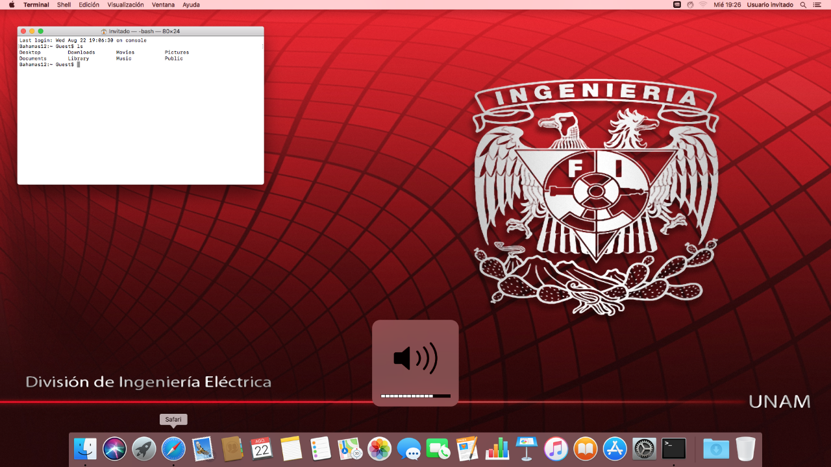

ls -l: Muestra los permisos sobre los documentos.

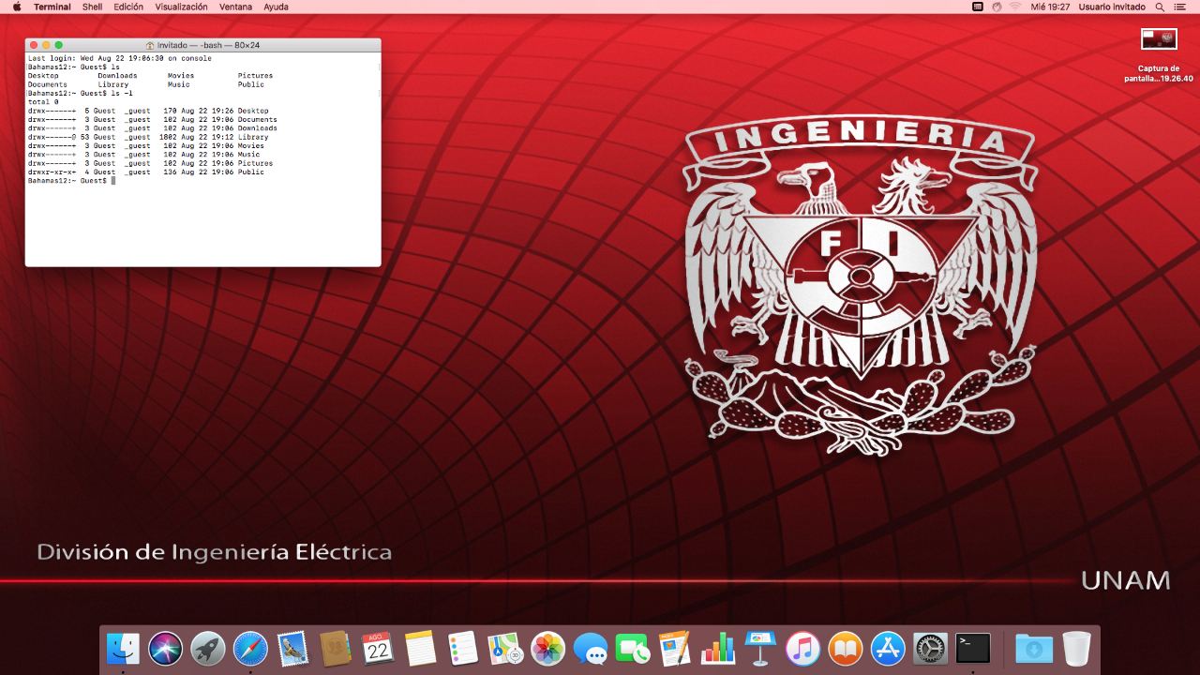

ls /: Carpetas que existen en nuestro disco.

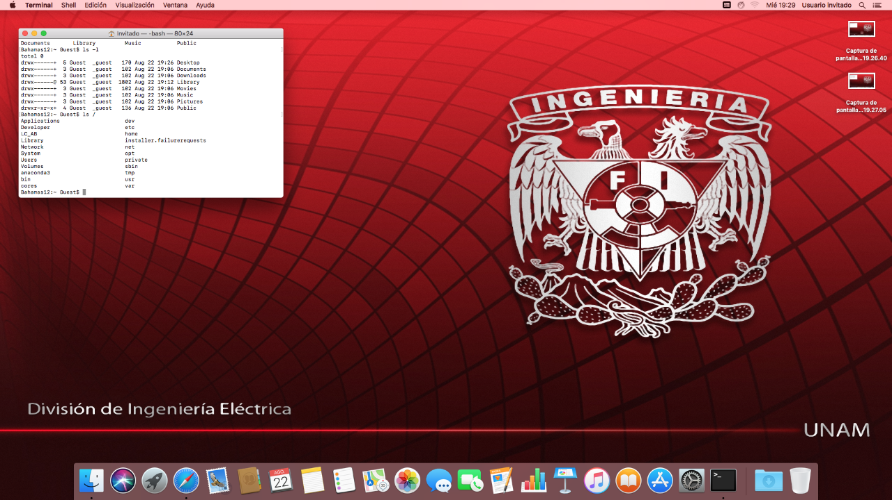

ls /home: Indica que ahora queremos ver el interior de la carpeta Home.

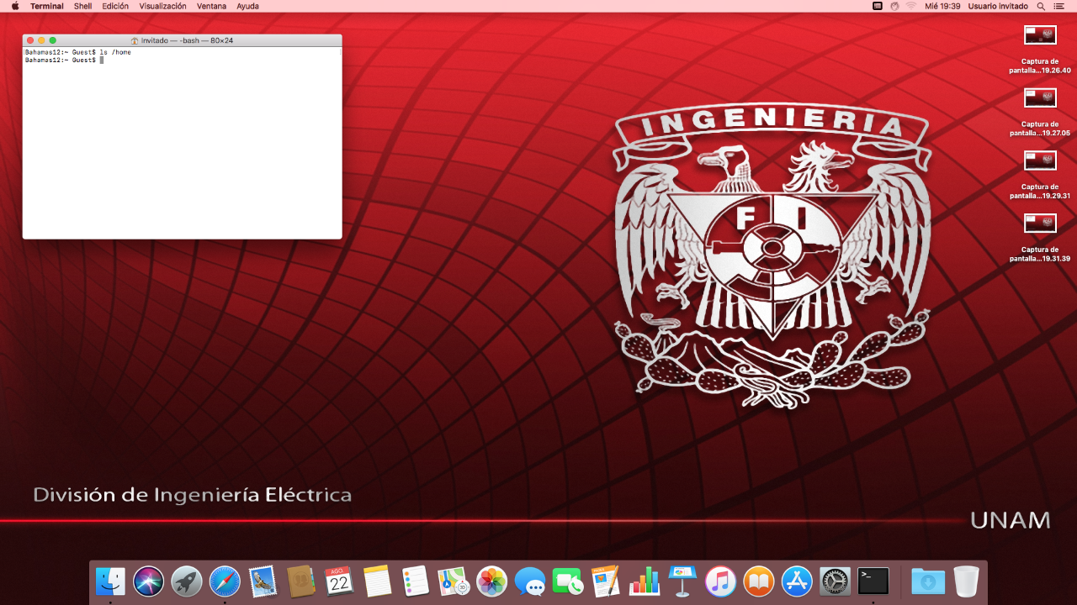

ls -l /home: Ejecución más específica.

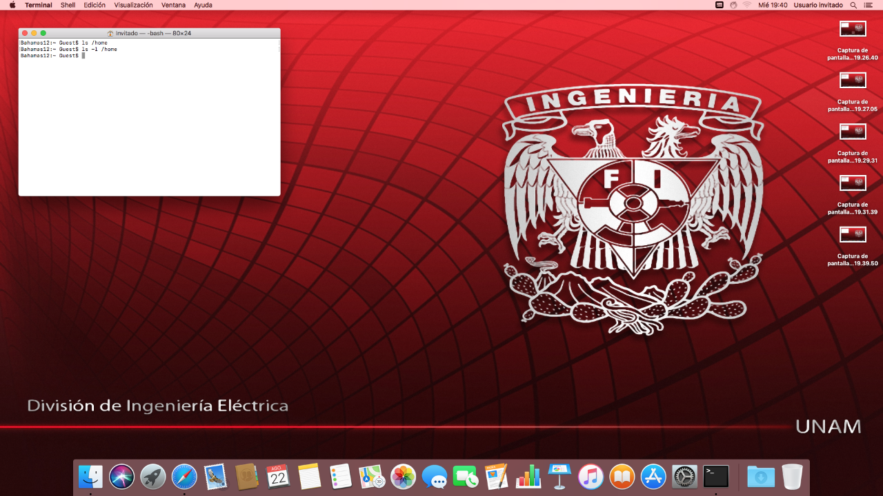

man ls: Indica el uso de los comandos “ls”.

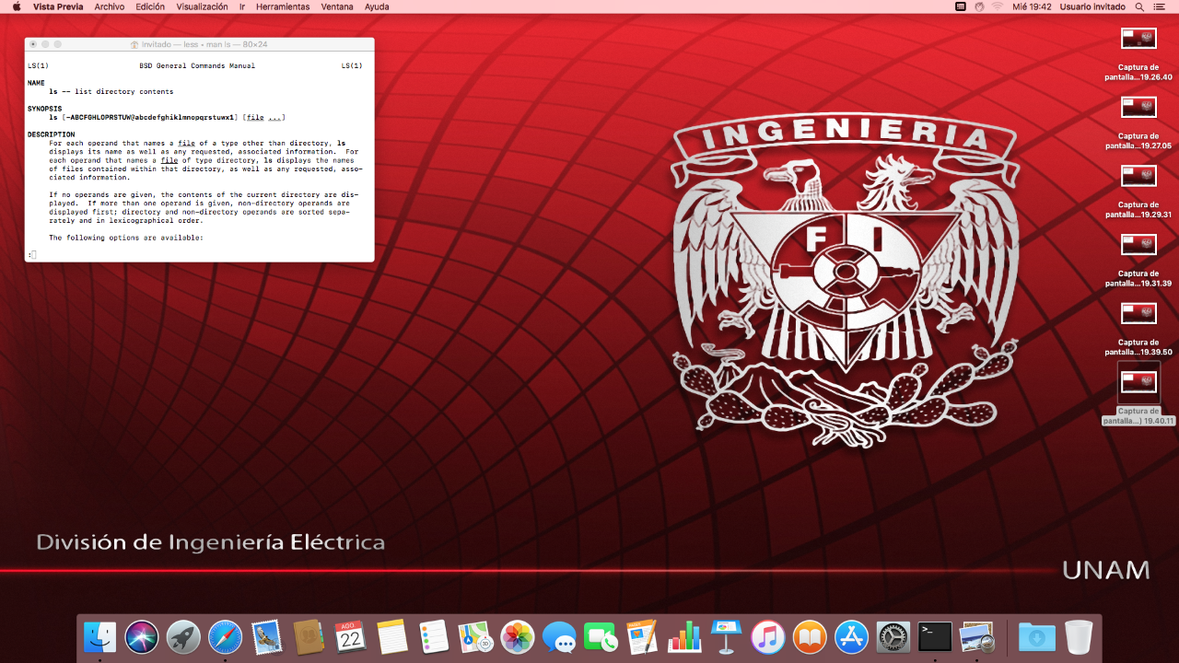

ls /usr: Muestra la carpeta de nuestro usuario. ls -ls /usr: Especifica los permisos de los directorios “usr” ls ..: Directorio padre o administrador.

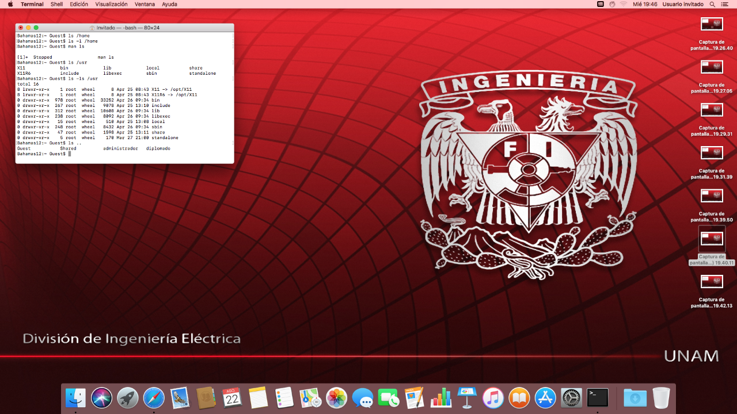

ls ../../usr: Acceder al directorio y ver que contiene.

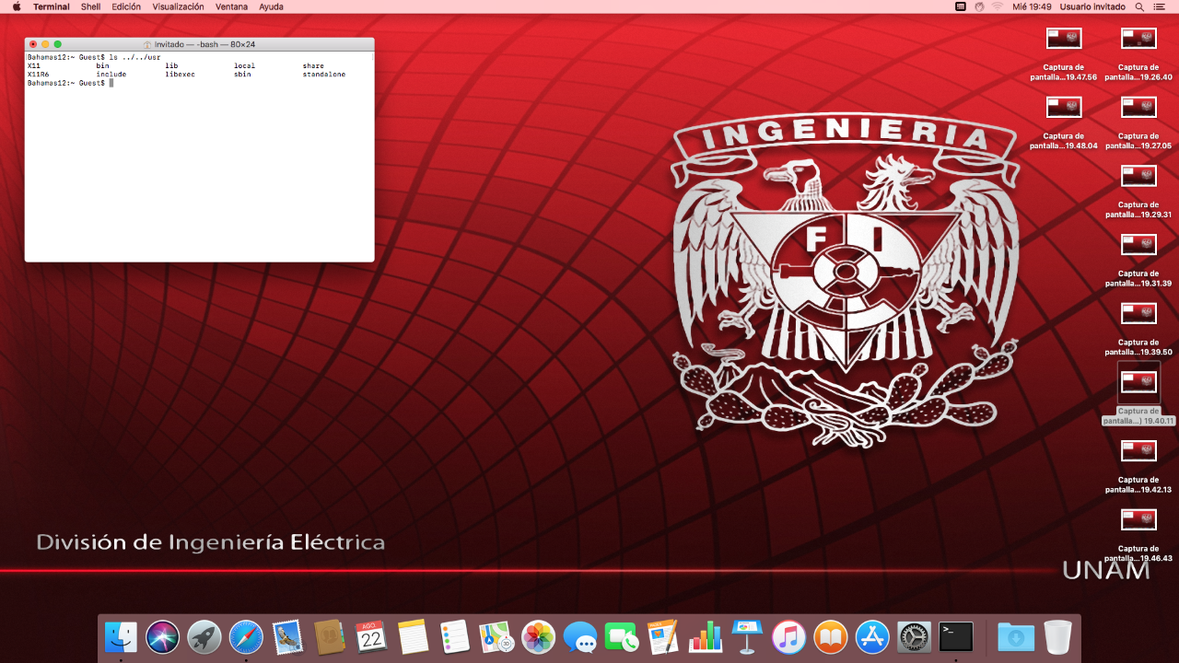

touch: Crear archivos.

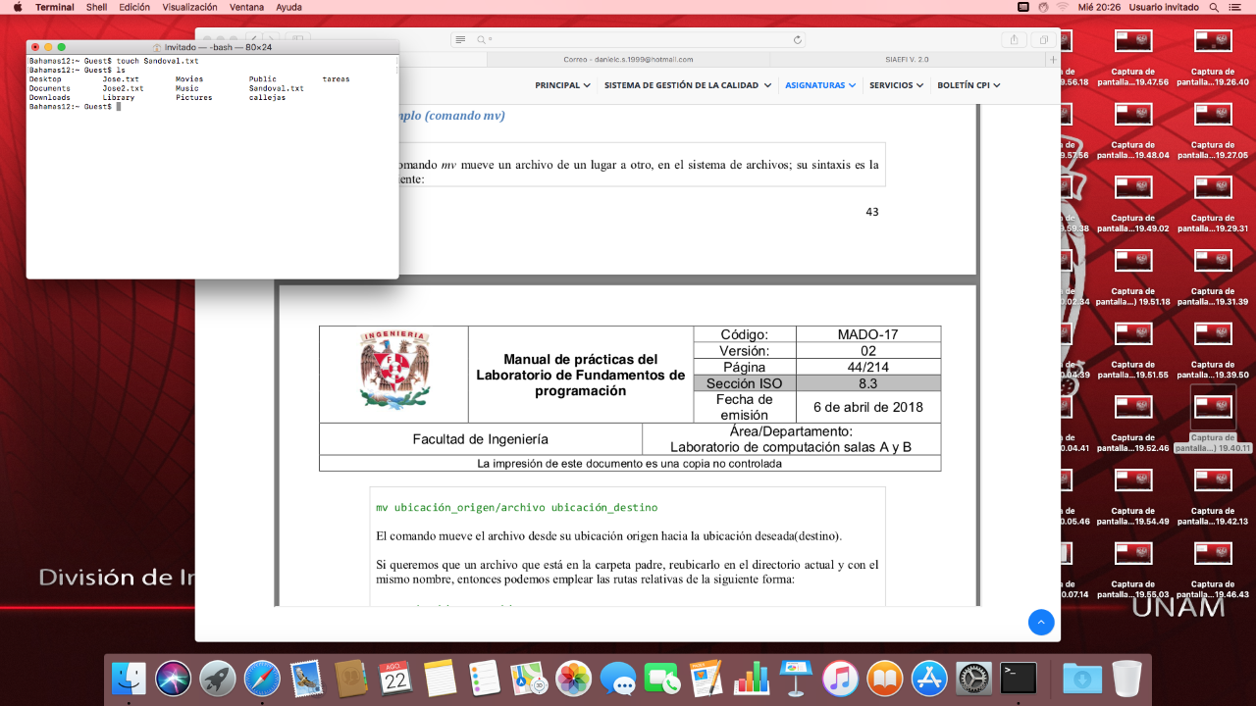

mkdir: Genera carpetas o directorios.

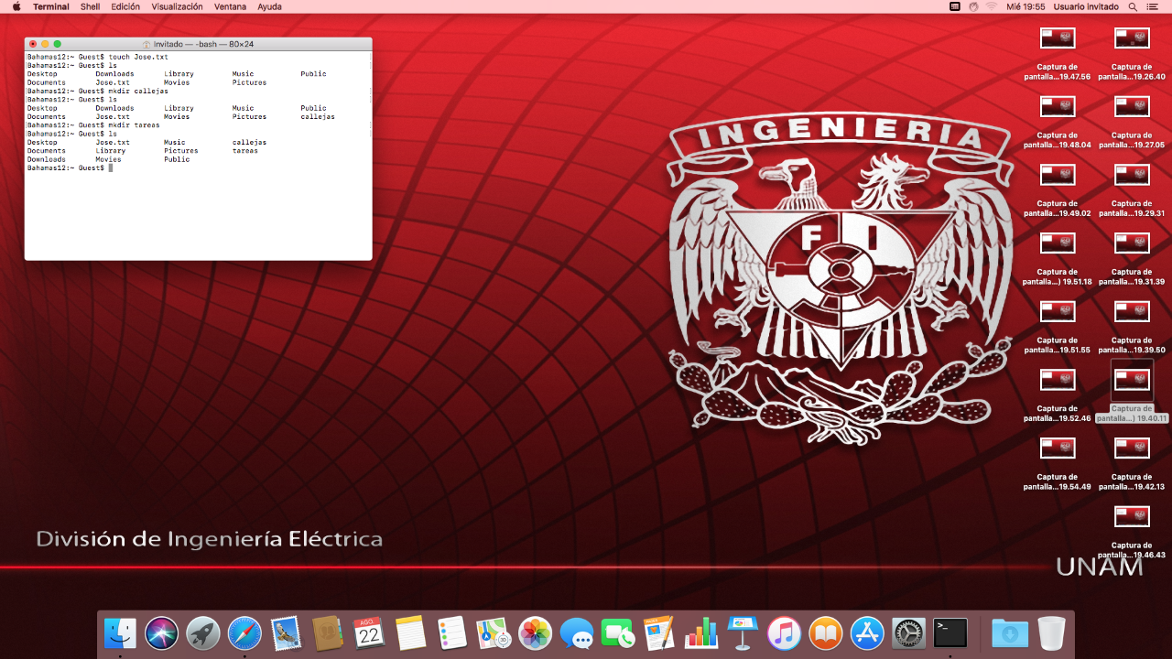

cd: Permite ubicarnos en alguna carpeta.

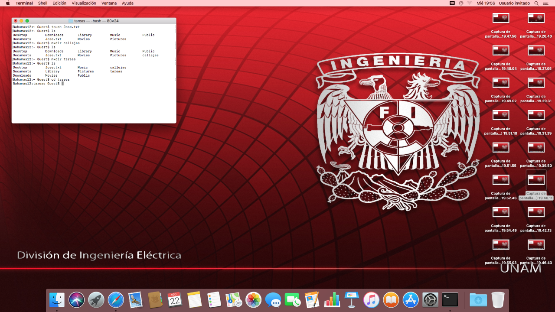

pwd: Nos indica donde estamos ubicados.

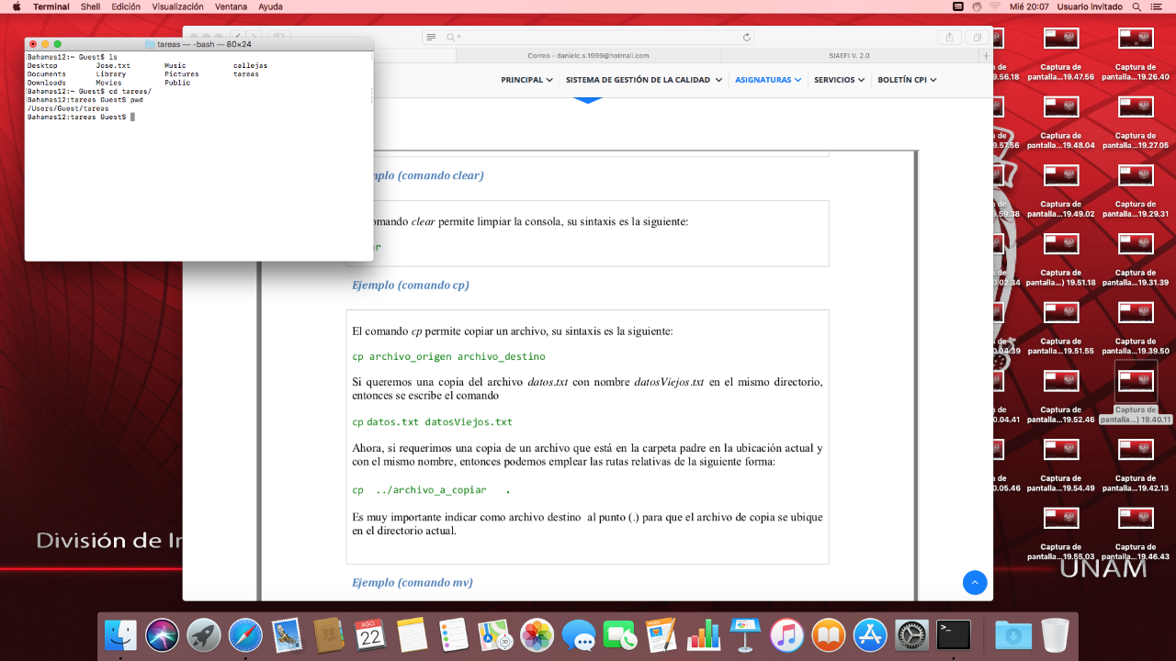

cd ..: Nos permite salir. find: Buscar información.

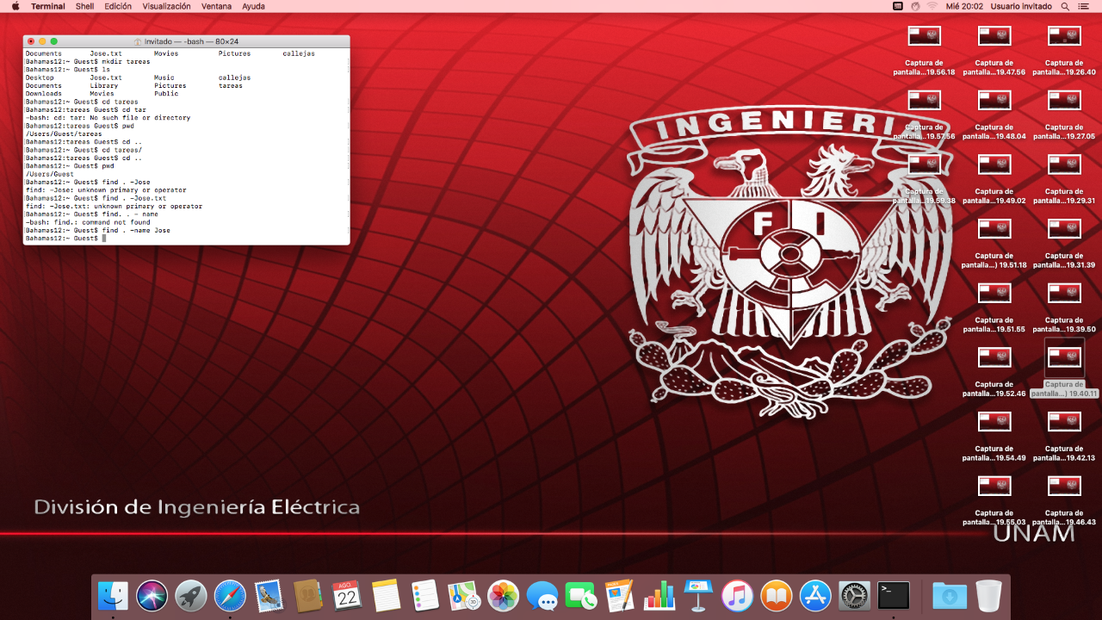

cp: Copiar un archive.

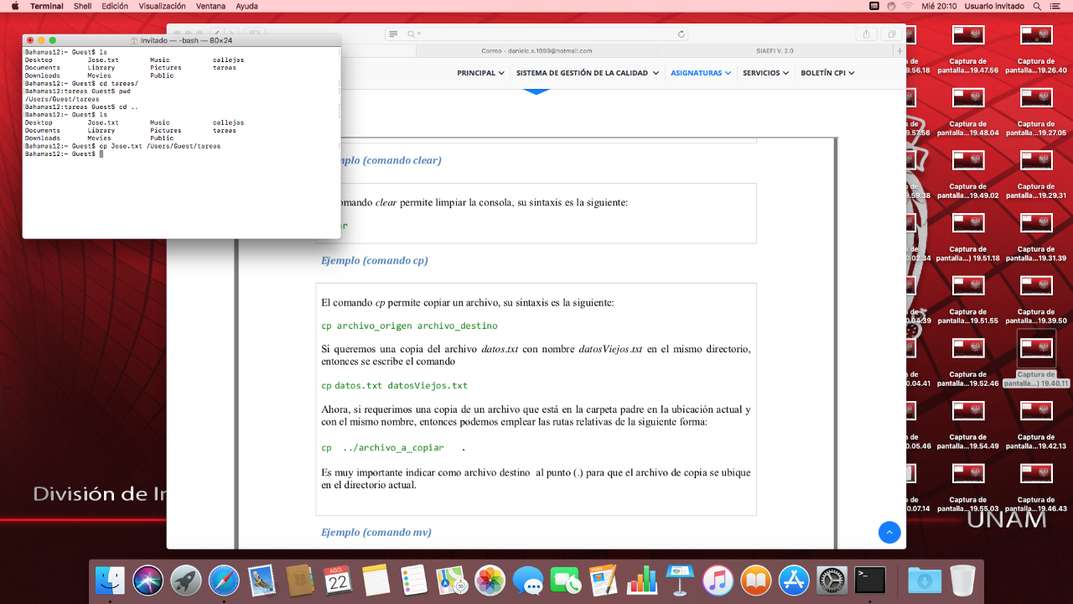

mv: Mueve un archivo.

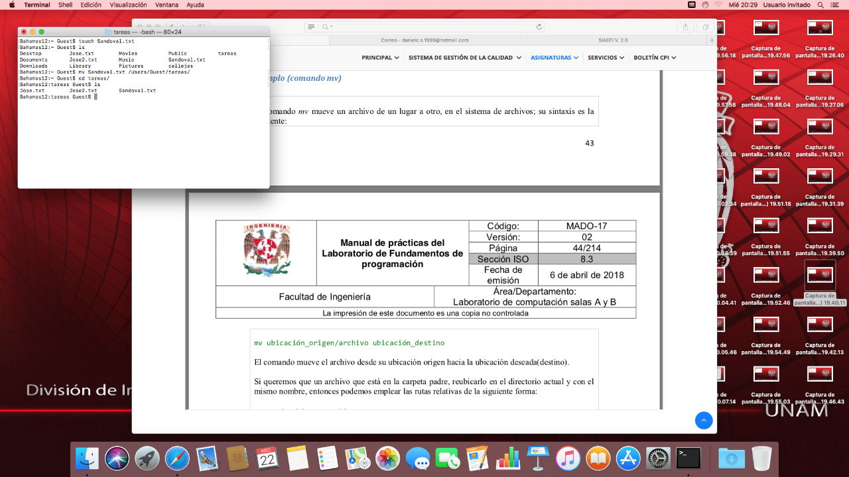

rm: Borra archivos.

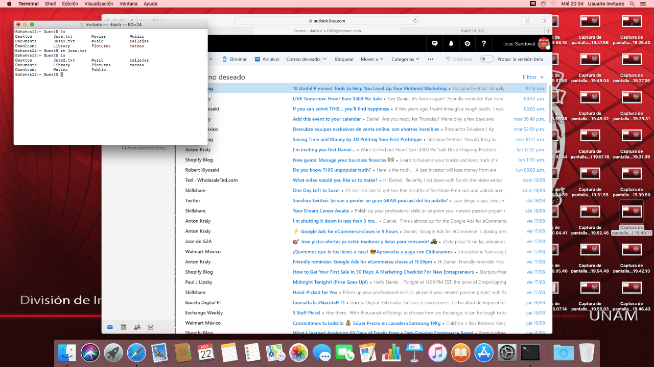

rm -r: Borra carpetas.

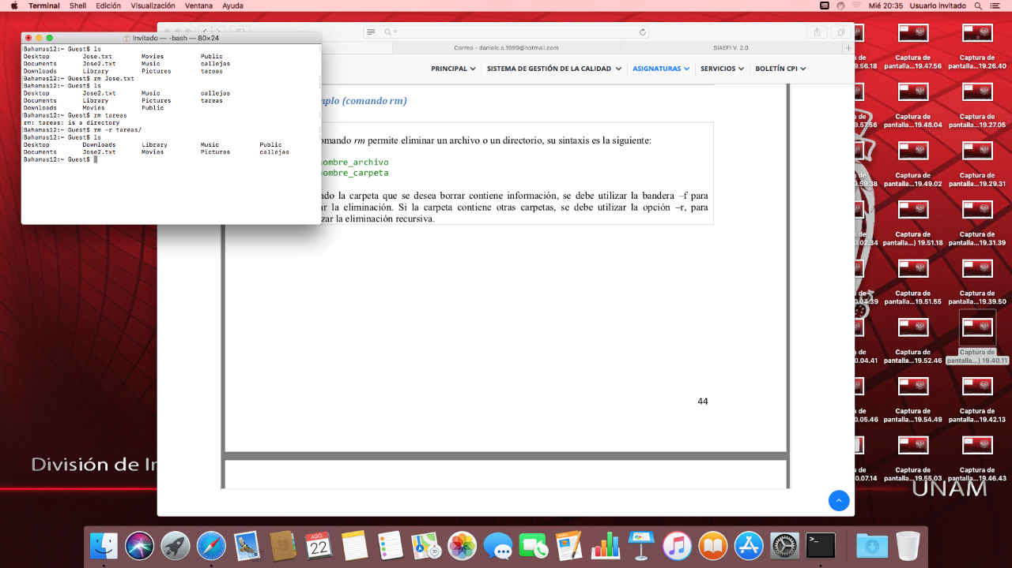

**EJERCICIOS DE TAREA:**

1.- COMPONENTES DE UN SISTEMA OPERATIVO

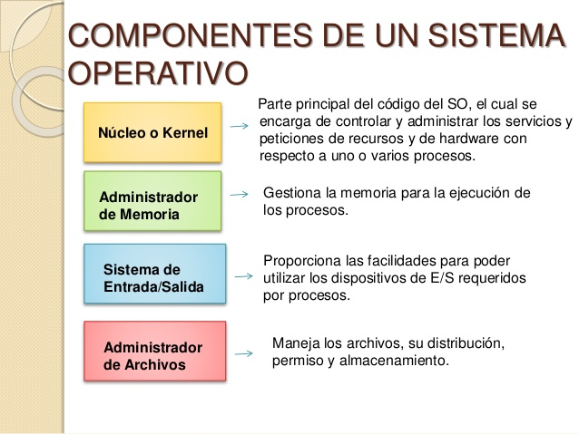

2.- REALIZAR PRACTICA 2

1. Crea un directorio que se llame "FUNDAMENTOS" y entra a el.

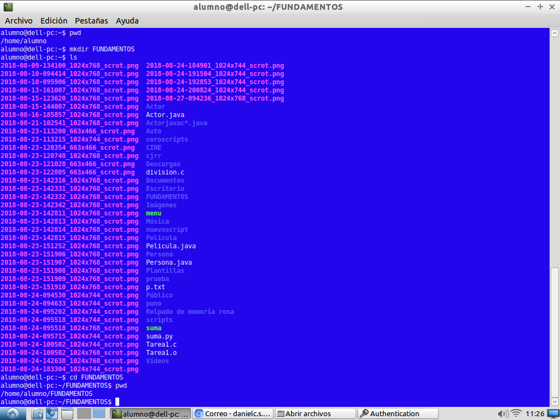

2. Crea un directorio que se llame "FUNDAMENTOS2" y entra a el.

3. Crea un archivo llamado "NOMBRE" con tu primer nombre.

4. Crea un archivo llamado "NUMEROS" con tu numero de cuenta.

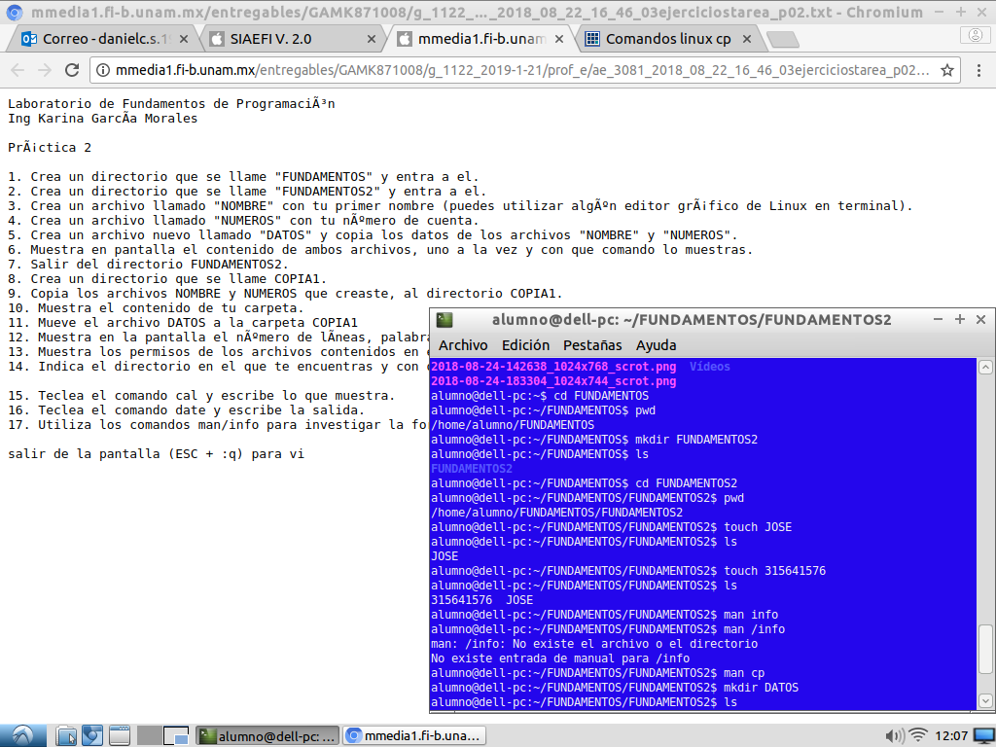

5. Crea un archivo nuevo llamado "DATOS" y copia los datos de los archivos "NOMBRE" y "NUMEROS".

6. Muestra en pantalla el contenido de ambos archivos, uno a la vez y con que comando lo muestras.

7. Salir del directorio FUNDAMENTOS2.

8. Crea un directorio que se llame COPIA1.

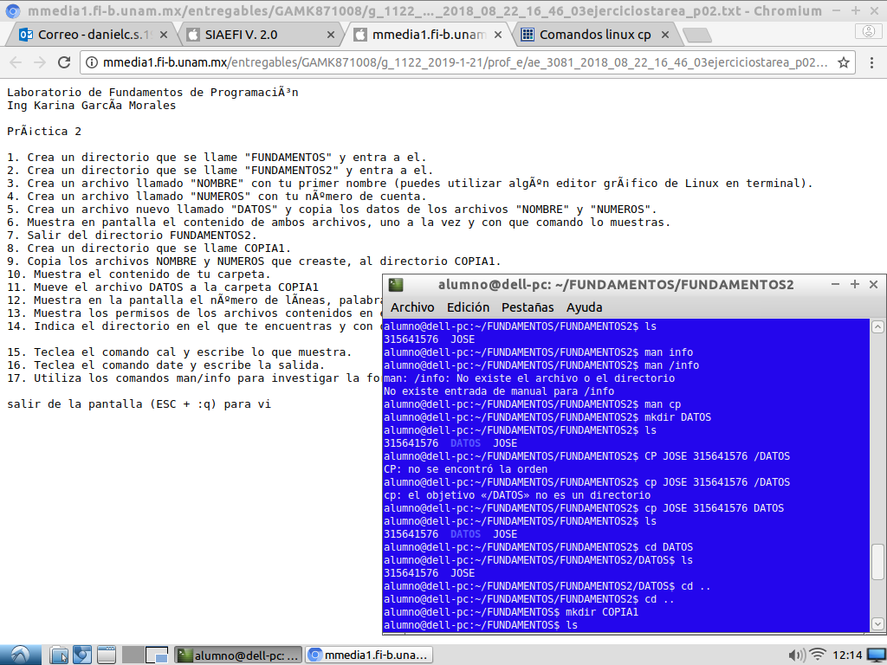

9. Copia los archivos NOMBRE y NUMEROS que creaste, al directorio COPIA1.

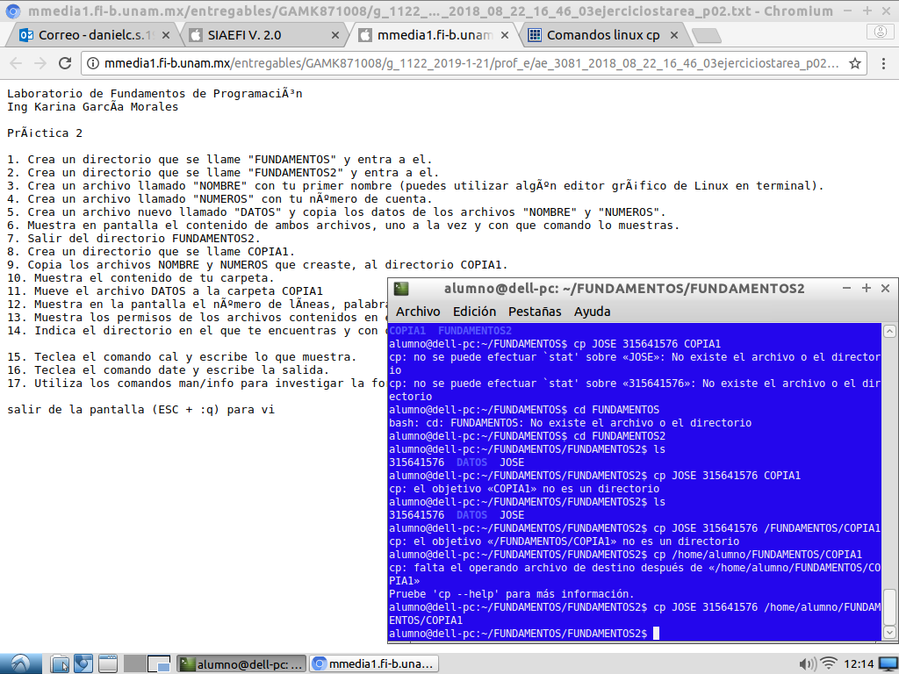

10. Muestra el contenido de tu carpeta.

11. Mueve el archivo DATOS a la carpeta COPIA1.

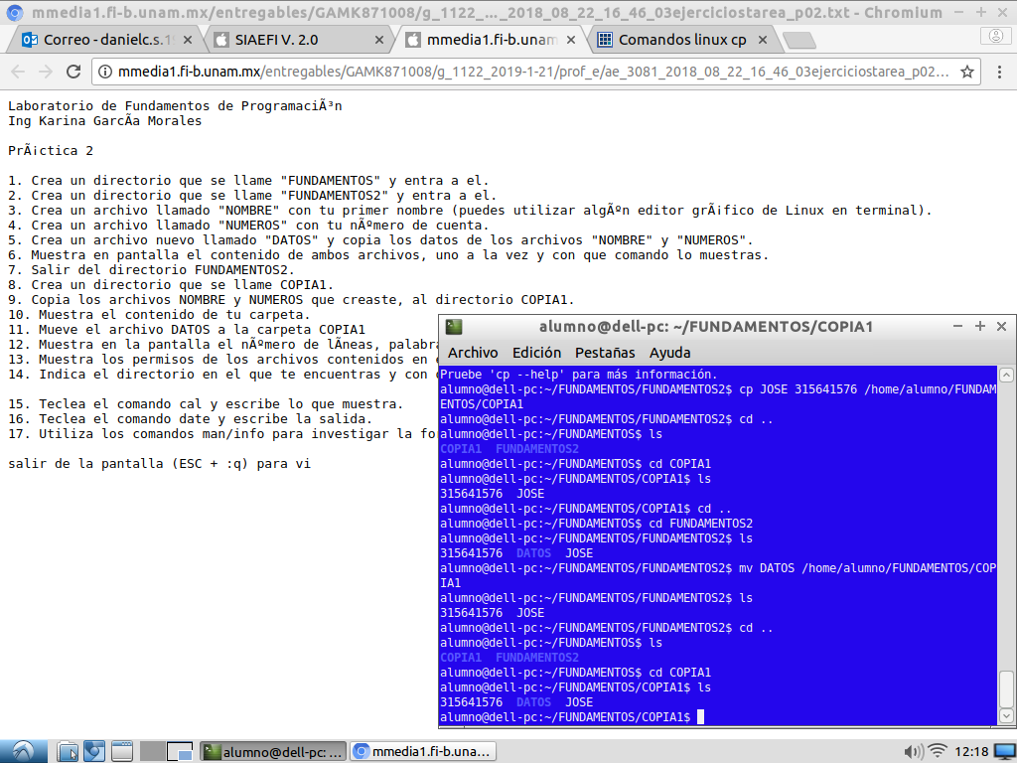

12. Muestra en la pantalla el numero de li­neas, palabras y caracteres en el archivo numeros.

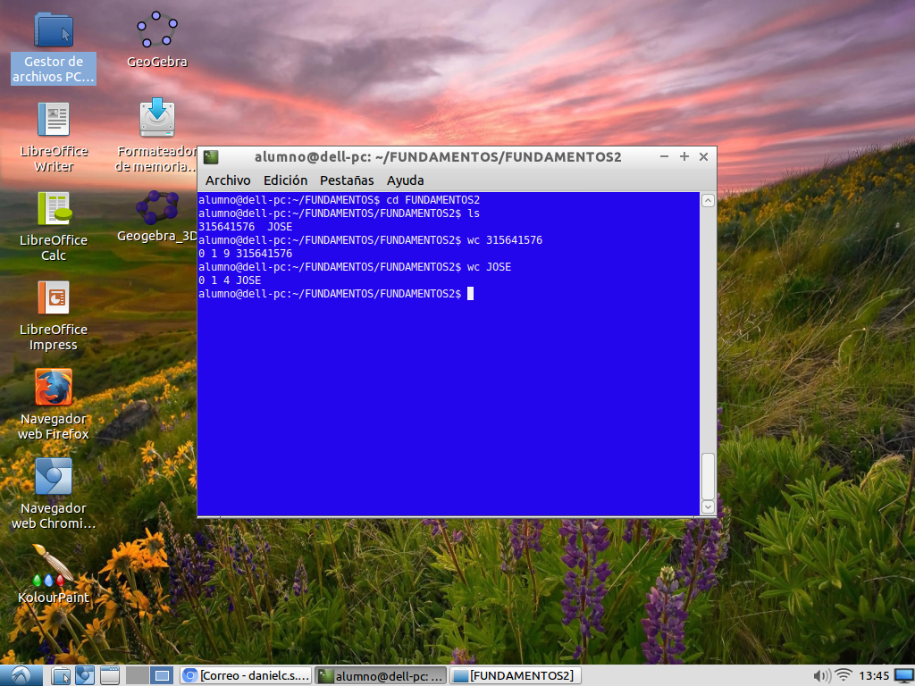

13. Muestra los permisos de los archivos contenidos en el directorio FUNDAMENTOS y en DATOS, explica cada uno de ellos.

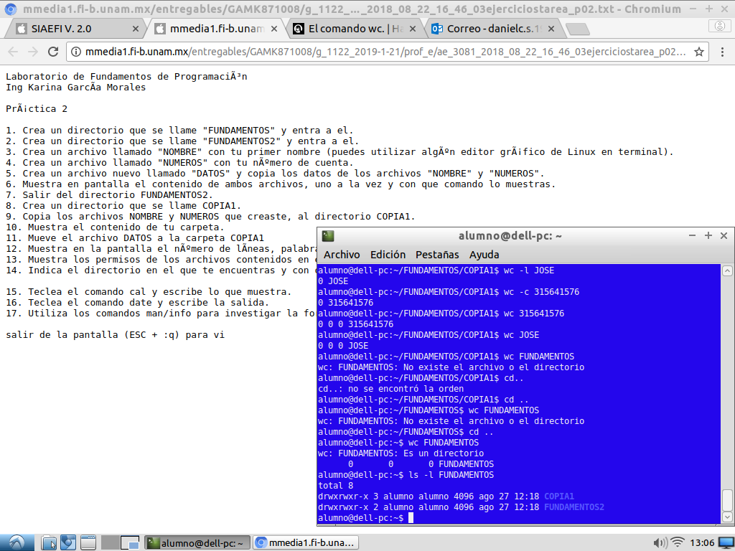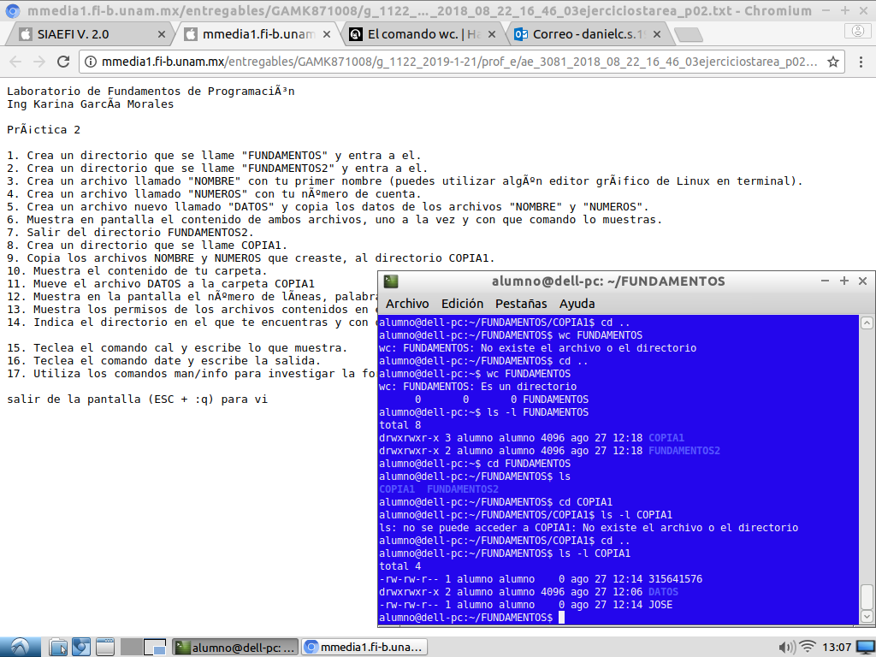

14. Indica el directorio en el que te encuentras y con que comando lo muestras.

15. Teclea el comando cal y escribe lo que muestra.

16. Teclea el comando date y escribe la salida.

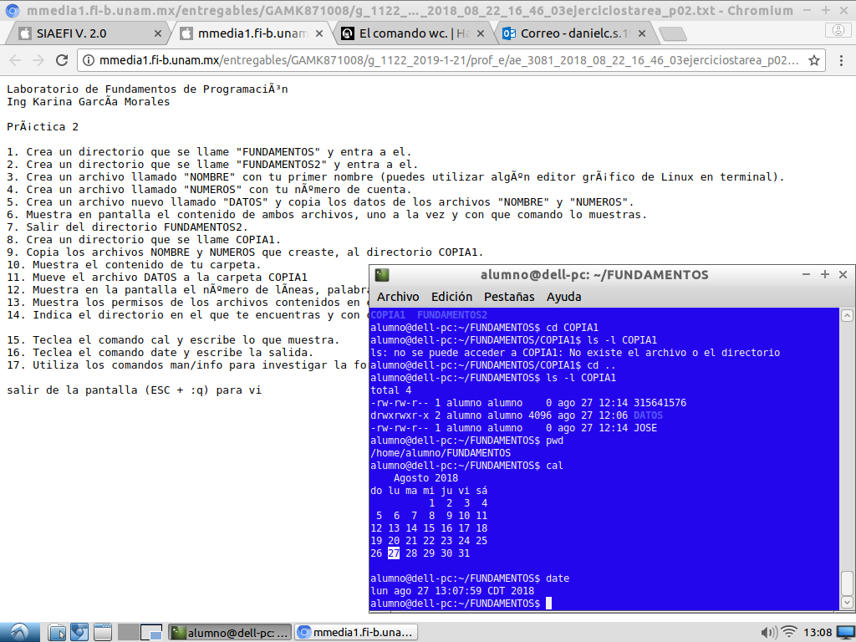

17. Utiliza los comandos man/info para investigar la forma de usar el resto de los comandos requeridos para la practica.

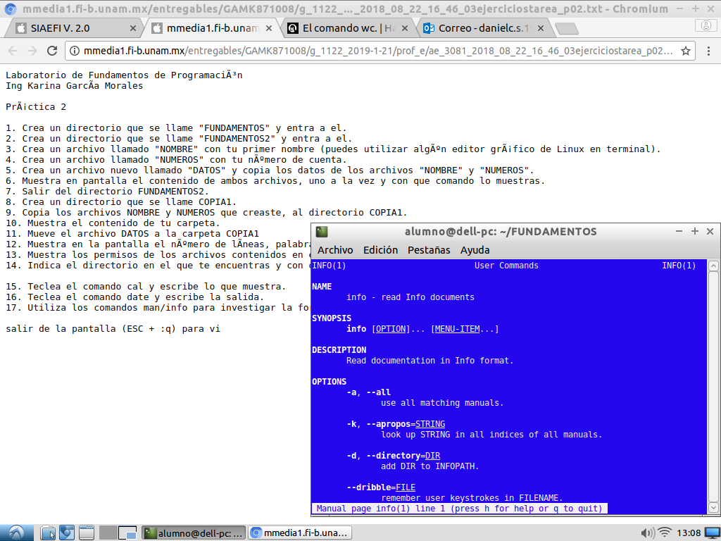

**CONCLUSIONES:** Conocí la terminal de Linux y de que como es de código libre, es muy útil para programadores o estudiantes que lo utilizan con fines educativos.

Durante la práctica pude aprender los principales comandos y sus principales funciones, además de sus derivaciones pude aprender lo que realizaba gracias a que la terminal de Linux ayuda a visualizar lo que hacemos.

Aunque el ritmo fue rápido, aun así, tras realizar los ejercicios de tarea pude analizar con mas detenimiento el funcionamiento de cada comando y de los otros adicionales que no se vieron durante la clase.

**BIBLIOGRAFIA:** Óscar Vicente Huguet Soriano, Sonia Doménech Gómez. Introducción a Linux. [Figura 1]. Consulta: junio de 2015. Disponible en: http://mural.uv.es/oshuso/81_introduccin_a_linux.html

Pablo Delgado. Integración de sistemas. Linux y su sistema gestor de ficheros (descripciones). [Figura 2]. Consulta agosto de 2016. Disponible en: http://todobytes.es/2014/09/integracion-de-sistemas-linux-y-su-sistema-gestor-deficheros-descripciones/